**GRECIA MÍTICA**

con todo incluido

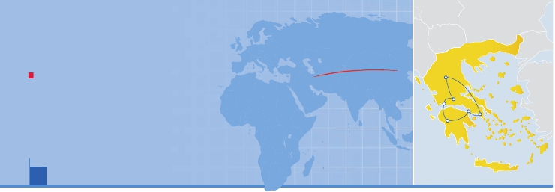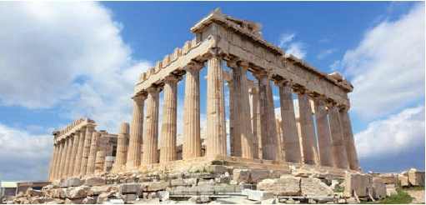

Atenas, Meteora, Kalambaka, Delfos, Patras, Olimpia, Mycenas y Corinto

PENSIóN COMPLETA O MEDIA PENSIóN Y VISITAS INCLUIDAS

VIAJES POR EL MUNDO

Kalambaka/ Meterora

• Panorámica de Atenas, incluyendo la Acrópolis.

• Excursión a los Monasterios de Meteora y Termópilas

• Excursión a Mycenas, Epidauro y Corinto.

• Visitas a Delfos y Patras.

Delfos

Patras

Olimpia

Corinto

Atenas

• Zona Arqueológica de Olimpia y su Museo.

• Paseo nocturno por Atenas.

9 días ...  desde 975 $ USA

DÍA 1. AMÉRICA - ATENAS

Presentación en el aeropuerto a la hora indicada para

embarcar en avión con destinoAtenas.Noche a bordo.

DÍA 2. ATENAS

Llegada, asistencia y traslado al hotel. Cena. Comen-

zamos a conocer el país heleno a través de un reco-

rrido a pie por Atenas nocturna, La Plaza Syntagma,

Plaza de la Constitución, el Parlamento, la Biblioteca,

el monumento al Soldado Desconocido, etc. Regreso

al hotel y alojamiento.

DÍA 3. ATENAS

Desayuno. A primera hora del día, realizaremos la vi-

sita panorámica de la ciudad junto con el guía local.

La Casa del Parlamento, la Tumba del Soldado Desco-

nocido, La Plaza Syntagma, la Universidad de Atenas,

la Academia y la Biblioteca Nacional. Continuación a la

Acrópolis, y visita del Partenón, el Erecteion, el Templo

de Atenea Nike, etc. Almuerzo en restaurante. Tarde

libre. Cena y alojamiento

DÍA 4. ATENAS - METEORA - KALAMBAKA

Desayuno. Día en régimen de pensión completa. Por

la mañana, pasaremos por el Oráculo del rey Espar-

tano Leónidas. Salida hacia uno de los lugares más im-

presionantes de Grecia, los monasterios de Meteora,

Patrimonio de la Humanidad por la UNESCO. Entre

numerosas montañas de roca oscura descubriremos

algunos monasterios de difícil acceso. Visitaremos

dos de estos monasterios. Continuación a Kalambaka,

donde destaca su catedral del s. XII. Alojamiento.

DÍA 6. DELFOS - PATRAS - OLIMPIA

Desayuno. Nos espera un precioso día en el que co-

noceremos Patras, tercera ciudad de Grecia. Rea-

lizaremos con nuestro guía acompañante la visita

panorámica de la ciudad. Almuerzo en restaurante.

A nuestra llegada a Olimpia, visitaremos los restos ar-

queológicos,el Estadio,y el MuseoArqueológico.Cena

y alojamiento.

DÍA 7. OLIMPIA - MYCENAS - EPIDAURO- CORINTO-

ATENAS

Desayuno. Nuestra primera parada será Mycenas.

Almuerzo en restaurante. Por la tarde, visitaremos

el Antiguo Teatro de Epidauro, obra del siglo IV donde

cada verano se celebra uno de los festivales más cono-

cidos a nivel mundial. De camino a Atenas, pararemos

en el Canal de Corinto, de 6 kilómetros de largo, une

Grecia con el Peloponeso. Llegada a Atenas, cena y

alojamiento.

Parthenon (Atenas)

DÍA 8. ATENAS

Desayuno. Día libre para seguir disfrutando de la ca-

pital helena. Le ofrecemos la posibilidad de realizar un

precioso crucero por las Islas Egina, Poros e Hydra.

Hydra, donde destaca su capital de edificios medieva-

les. Poros, isla de belleza natural donde pasearemos

por sus calles. Almuerzo a bordo.Terminaremos el día

con la visita de Egina, la segunda isla más grande del

Golfo Sarónico. Cena y alojamiento

DÍA 9 (Sábado) ATENAS

Desayuno y traslado al aeropuerto de Atenas. Fin del

viaje y de nuestros servicios.

Fechas de salida

Mayo         15  20  28

Junio         3   10   17   24

Septiembre    9   16   23

Octubre       7   14

Precios por persona en $ USA

En habitación a doble ................................    975

Spto. habitación individual..........................    385

Descuento media pensión...........................    -155

Hoteles previstos o similares

Atenas      Xenophon 4****           Ciudad

City Novus 4****           Ciudad

Amarilia 4****         Vouliagmeni

Kalambaka   Antoniadis 4****           Ciudad

Delfos       Anemolia 4****           Arajova

King Inihos 4****          Ciudad

Olimpia      Olimpia Palace 4****       Ciudad

Incluido en el tour

• Guía acompañante y asistencia desde el primer

momento de llegada hasta el último día.

• Traslados aeropuerto-hotel-aeropuerto.

• Hoteles: 7 noches de estancia en los hoteles

indicados o similares, con baño o ducha.

• Comidas: 7 desayunos, 6 almuerzos y 7 cenas.

• Excursiones de día completo:

Excursión a los Monasterios de Meteora y

Termópilas.

Excursión a Mycenas, Epidauro y Corinto.

• Excursiones de medio día:

Panorámica de Atenas, incluyendo la Acrópolis.

Visitas a Delfos y Patras.

Zona Arqueológica de Olimpia y su Museo

Paseo nocturno por Atenas.

• Entradas incluidas:

Acrópolis deAtenas.

2 Monasterios de Meteora.

Teatro Epidauro.

Restos arqueológicos y Museo de Olimpia.

• Auto-pullman de lujo para todo el recorrido. Peajes

y permisos de las ciudades incluidos.

• Seguro de viaje.

No incluido en el tour

• Todo lo que no esté expresamente indicado como

incluido en el itinerario.

• Tasas de alojamiento en los hoteles de Grecia,

debido a su constante variación.A pagar en destino

por los clientes. (En la actualidad 10.5 € por las 7

noches).

DÍA 5. KALAMBACA- DELFOS

Desayuno. Salida hacia Delfos y visita de las zonas

arqueológicas, teatro y Templo de Apolo así como

del Museo en el que veremos el Auriga de Delfos, en

bronce y el Agias de Lisipo entre otras obras de la

misma época (entrada no incluida). Almuerzo en res-

taurante. Tiempo libre, cena y alojamiento.

**i**

Notas de interés

• En los Monasterios de Meteora es obligatorio mantener

silencio y requisitos especiales en cuanto a vestimenta.

• El orden de las visitas podría modificarse respetando

siempre el contenido de las mismas

50 PANAVISIÓN